ЯСКРАВА ГОЛЛАНДІЯ + ПАРК КЕКЕНХОФ
(шкільні канікули)

1 день

Місто королів
Програма з перетином кордону на автобусі:
- Зустріч туристів у Львові представником компанії САКУМС біля автобуса (автобус чекатиме на парковці біля залізничного вокзалу, якщо стояти спиною до вокзалу, парковка буде справа, де сквер).
- Орієнтовний час збору туристів - 05:30. Виїзд на кордон в 06:00. Якщо ви добираєтеся до Львова самостійно, необхідно уточнити у менеджера точний час відправлення автобуса.
- Перетин українсько-польського кордону.

АБО
Програма з перетином кордону на поїзді:
- 04:25 – прибуття в Пшемисль на потязі Інтерсіті 705 (Київ-Пшемисль). Зустріч туристів представником компанії САКУМС біля автобуса (автобус чекатиме на парковці біля залізничного вокзалу).
- 05:00 – відправлення автобуса.
- Переїзд по території Польщі.
Бажаючих запрошуємо на оглядову пішохідну екскурсію «Краків - місто королів» (15 євро для дорослих / 10 євро для дітей). В Кракові кожен житель знає красиві легенди про засновника міста князя Крака та легенду про страшного дракона Смока. Познайомтесь і Ви ближче з історією магічного міста, занурившись в лабіринти вимощених бруківкою вулиць, де, здається, ще зовсім недавно, проїжджали королі зі своєю свитою, оглядаючи свої величні володіння. Основні пам’ятки архітектури: Вавель, де формувалась історія Польщі, Маріацький костел з двома різними баштами, Барбакан, який служив в’їздом в місто, та Сукенніце, де торгували заморські купці, вони застигли у часі, аби розказати свої історії.
Обід/вечеря*.
Переїзд в транзитний готель. Поселення. Ночівля.
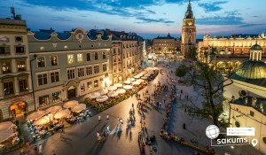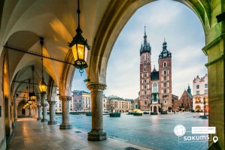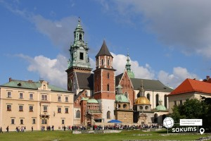

2 день

Могутній Берлін
Сніданок. Виселення з готелю. Переїзд у Берлін.

Рекомендуємо відвідати екскурсію «Імперська велич Берліну». Берлін проявляє себе у всіх сферах, він дбайливо зберігає подарунки століть і з надзвичайним смаком вписує їх в сьогоднішній день. Запрошуємо Вас, перегорнути сторінку історії і побачити Берлін таким, який він є зараз: могутній Рейхстаг, Музейний острів, фонтан Нептун та Берлінський палац, і візитна картка Берліну - Бранденбурзькі ворота. Крім того на вас очікує головна вулиця - Бульвар Унтер ден Лінден, а також Жандарменмаркт - найкрасивіший архітектурний ансамбль Берліну.
Вільний час. Обід/вечеря*.
Переїзд в транзитний готель. Поселення. Ночівля.
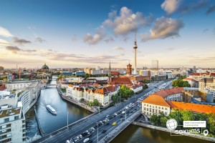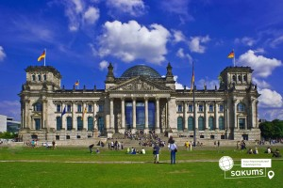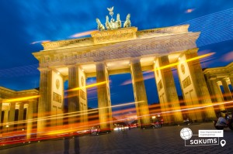

3 день

Знайомство з Голландією
Сніданок. Виселення з готелю.
По дорозі в Амстердам запрошуємо усіх відвідати екскурсію «Серце Голландії» (35 євро для дорослих/ 30 євро для дітей). Місцеві жителі говорять - "Хто не бачив провінції - той не бачив Голландії"! Ви потрапите в музей під відкритим небом - Заансе Сханс. П'ять старовинних млинів прикрашають берег річки Заан. Млини в Нідерландах - це життя! Ви дізнаєтесь, як в Нідерландах роблять твердий голландський сир. Звісно, його можна буде скуштувати! Адже в місцевій сироварні виробляють більше 30 видів сирів, серед яких найбільш улюблений голландцями - Гауда. Тут можна також його придбати. В іншому павільйоні майстри покажуть, як виробляли колись дерев'яні черевички - кломпи, в яких голландці ходять дотепер! Продовжимо знайомство з Голландією. Переїзд в Волендам - рибацьке містечко на березі моря, де розмістилися дерев'яні будинки в оточенні човнів, яхт та катерів. В цьому затишному місці хочеться оселитися. Місцеві мешканці живуть й досі в відомих дерев'яних будиночках, які коштують дуже дорого. А в вихідні та святкові дні вони вдягаються національні костюми. Тут у вас буде можливість насолодитися неймовірними морськими пейзажами та спробувати бутерброд з найсвіжішим малосолоним оселедцем і копченим вугром!
Переїзд в Амстердам.
Запрошуємо на оглядову екскурсію «Амстердам - місто свободи». Щоб закохатись в Амстердам, треба відчути биття його серця та відчути його душу. Під час екскурсії для вас відкриються всі таємниці міста, вас зачарує площа Дам із Королівським Палацом, ви зазирнете в дворик Історичного музею, побачите Бегинаж (дивовижний оазис тиші і спокою в центрі вируючого міста), послухаєте передзвін Південної церкви, побачите витончену Монетну вежу. Недарма Амстердам називають "Венецією Півночі", адже каналів і різноманітних мостів в місті значно більше, ніж в Венеції. А головною водною магістраллю є канал Зингель, де ви помилуєтеся величезним пливучим квітковим ринком.
Вільний час в Амстердамі.
Рекомендуємо відвідати прогулянку по каналах Амстердаму на кораблику (20 євро). Під час прогулянки ви побачите будиночки, що «танцюють», пропливете по найколоритніших каналах Амстердама. Уздовж каналів химерно розташувалися старовинні будівлі з фронтонами всіляких форм, будинки багатих купців 17 століття, старовинні адміністративні будівлі, шикарні особняки з гербами їх колишніх власників і алмазна фабрика спадкоємиця ювелірних традицій. Вам розкажуть, як розвивалося і розросталося місто упродовж віків.
Обід/вечеря*.

Поселення в готель. Ночівля.
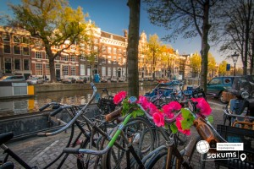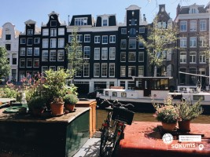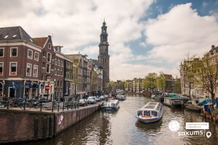

4 день

Королівство тюльпанів Кекенгоф
Сніданок. Виселення з готелю.
Продовжуємо знайомство з Нідерландами. Пропонуємо вам сьогодні:
- екскурсію в парк Кекенгоф — всесвітньо відоме королівство квітів у Нідерландах (20 євро + вх. квиток 25 євро для дорослих/15 євро для дітей до 16 років), *працює в період з 19.03 по 10.05 - ЗАМОВЛЕННЯ ТА ОПЛАТА ПРИ БРОНЮВАННІ ТУРУ. Кекенгоф — це 32 гектари бездоганної краси, де щовесни народжується унікальний ландшафтний шедевр. Кожен сезон парк постає в новому образі: талановиті дизайнери створюють яскраві квіткові композиції відповідно до обраної теми року, перетворюючи територію на живу галерею мистецтва. Мільйони тюльпанів, нарцисів, гіацинтів, фрезій та інших весняних квітів розквітають серед вікових дерев, дзеркальних ставків, фонтанів і водоспадів. Але Кекенгоф — це не лише квіти. Це затишні алеї для неспішних прогулянок, мальовничі містки, атмосферні павільйони та куточки, де хочеться зупинитися, вдихнути аромат весни й просто насолодитися моментом. Це місце, яке надихає, закохує з першого погляду та залишає спогади на все життя. Недарма Кекенгоф вважають одним із найкрасивіших парків Європи та справжньою візитівкою весняних Нідерландів.
- екскурсію «Красоти Голландії Делфт і Гаага» (45 євро для дорослих/ 40 євро для дітей). Невелике і затишне місто принців Делфт - відкриє вам величні будівлі і храми уздовж каналів і, звичайно ж, резиденцію герцогів Оранських. Ринкова площа міста - найкрасивіша в країні. Відвідавши середньовічний Делфт, ви поринете в атмосферу 15-16 століть. А також вас чекає Гаага. Сьогодні Гаага - це місто зі старовинною архітектурою і особливим шармом мощених вуличок, типово голландських, тісно притиснутих один до одного будинків, з тихим розміреним способом життя. З іншого боку - це діловий і політичний центр країни. Тут знаходиться резиденція королівської сім’ї і уряду Нідерландів.
У час коли парк Кекенгоф не працює, рекомендуємо відвідати:
- Музей Корпус - єдиний у світі музей людського тіла (20 євро + вх. квиток 30 євро), при купівлі екскурсії «Красоти Голландії Делфт і Гаага», вартість факультативної екскурсії в музей Корпус (10 євро + вх. квиток). В першу чергу вас вразить будівля музею, яка побудована у вигляді людини, що сидить, висотою 35 метрів. А вже всередині ви знайдете відповіді на багато питань щодо людського тіла. Як скорочуються наші м'язи? Що відбувається, коли ми чхаємо? В музеї ви зрозумієте, як саме працюють наші органи, а також як вони пов'язані один з одним. Використовуючи найсучасніші технології, такі як 5d ефекти, велетенські точні копії і звуки, Corpus створює ілюзію подорожі по реальному тілу. Ви навіть можете почути биття людського серця!;
- Парк мініатюр «Мадюродам» (20 євро + вх. квиток 25 євро), при купівлі екскурсії «Красоти Голландії Делфт і Гаага», вартість факультативної екскурсії в парк Мадюродам (10 євро + вх. квиток). Мадюродам - це унікальне містечко парк мініатюр, в якому виставлені точні моделі будівель і комплексів нідерландських міст. Експонати тут пропорційно зменшені в 25 разів. Всі типові будівлі і споруди є висотою не вище коліна. Неймовірна мандрівка тісними вуличками, серед Нідерландських портів, каналів, млинів, визначних пам'яток і залізниці з аеропортом. Це справжня Голландія в мініатюрі.
Обід/вечеря*.

Переїзд в транзитний готель. Поселення. Ночівля.
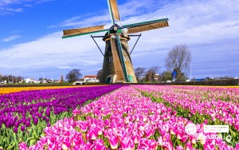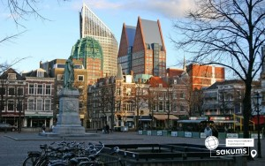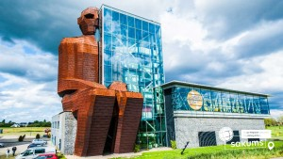

5 день

Дрезден - столиця Саксонії
Сніданок. Виселення з готелю.
Запрошуємо вас на оглядову екскурсію «Дрезден - столиця Саксонії» - стара саксонська столиця була знаменитою на всю Європу своєю чудовою архітектурою і художніми скарбами. Під час екскурсії ви зрозумієте справжню душу старого Дрездена, дізнаєтесь що приховується за розкішними фасадами Цвінгера, прогуляєтесь на відомому «балконі Європи» - терасі Брюля, насолодитеся звідти видом на Ельбу, побачите чи змінилася церква Фрауенкірхе з часів Другої світової війни, побачите всю історію королівської династії на старовинному фарфоровому панно. Старе місто розкаже вам безліч таємниць і відкриє справжню колишню велич Саксонського міста.Вільний час.
Обід/вечеря*.
Переїзд в транзитний готель. Поселення. Ночівля.

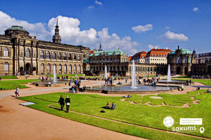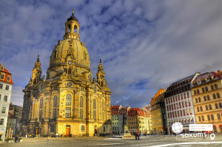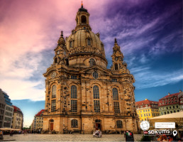

6 день

Повернення додому
Сніданок. Виселення з готелю. Переїзд по території Польщі.
- Програма з перетином кордону на поїзді: Прибуття на залізничний вокзал в Пшемисль після 21:30. Відправлення потягу Інтерсіті 716 о 23:26. Перетин кордону. Прибуття в Київ 09:58 (наступного дня).
АБО
- Програма з перетином кордону на автобусі: Переїзд в Україну. Проходження кордону. Прибуття у Львів на залізничний вокзал після 23:30 (залежить від кордону). Посадка в потяг.

ВАРТІСТЬ ТУРУ ПРИ БРОНЮВАННІ ЗА 6 ТИЖНІВ ДО ПОЧАТКУ – 450 EUR
БАЗОВА ВАРТІСТЬ – 460 EUR

Входить у вартість
- Проїзд автобусом по маршруту;
- Медичне страхування для осіб 4-64 роки;
- Проживання в готелях рівнем 3*;
- Харчування - сніданки за програмою;
- Оглядові екскурсії: Берлін, Амстердам, Дрезден;
- Супровід керівником групи.

Не входить у вартість
- Курортний збір (оплачується при бронюванні туру) - 12 євро з особи;
- Медичне страхування для осіб 0-3 та 65-80 років (*уточнюйте у менеджера);
- Додаткових 5 обідо/вечерь - 100 євро (без напоїв). Замовлення та оплата до початку туру;
- Навушники під час екскурсій - 10 євро/тур/особа (обовʼязкова оплата до початку туру);
- Особисті витрати;
- Туристам із Києва Туроператор «САКУМС» може надати послуги щодо придбання залізничних квитків Київ-Львів-Київ - від 1900 грн (купе). Квитки можна купити самостійно, обов'язково завчасно уточніть у менеджера номер поїзда. Увага! Вартість квитків може бути змінена Туроператором після придбання, внаслідок підняття тарифів, чи підтвердження УЗ дорожчого поїзда.

